东宝集团K1160安装调试
安装首台K1160全自动定氮仪现遇到的问题如下：
- 仪器使用过程中死机（点什么都不管用，关机后仪器正常）
现象是什么？
- 编辑方法后，编辑的方法与实际显示有时不符。如图
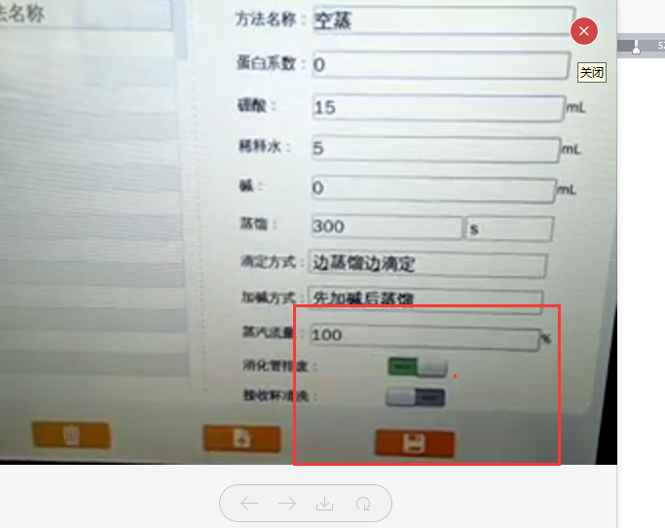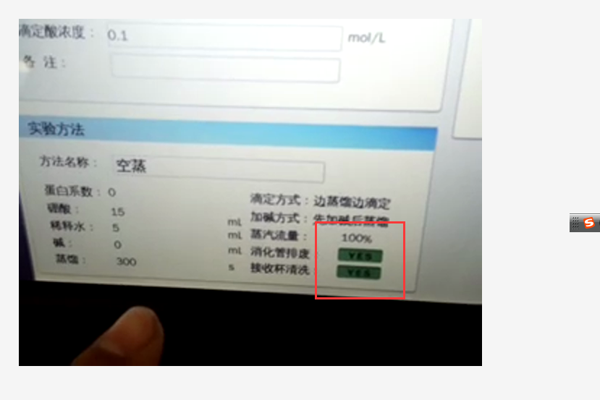
在新程序中已经修复了这个问题。
- 仪器自动清洗的顺序，设计逻辑有漏洞. 硼酸管路，碱管路清洗，接收杯完成后，换酸清洗还未完成，换酸清洗放在最后一步造成 整体清洗完成后，接收杯里好多滴定酸。
下位机修改
- 云服务功能现在没有什么实际意义，不能在联网状态下，从电脑软件上下载数据，只是扩展作用，并且下载云数据会覆盖一些数据，希望改进。
。。。这个不是那么用的，这个用于备份数据，以免丢失。不是做别的的。关于覆盖的问题，过去没设计，后来再加。
- 无线网络搜不到，不能联网。开机后可以搜到,但是后来再开机就一直搜不到无线网络了。
怎么可能。。。天线掉了？
- 仪器溶液桶的管路还按照原先K1100F的长度太短，如图 希望延长。仪器右侧机箱散热孔处，压力开关的线路裸露很难看（还有接收杯密封垫都没装好，搅拌杆转动碰到接收杯 这些小问题售后可以直接现场解决的）
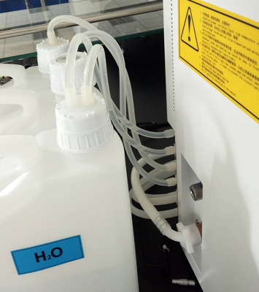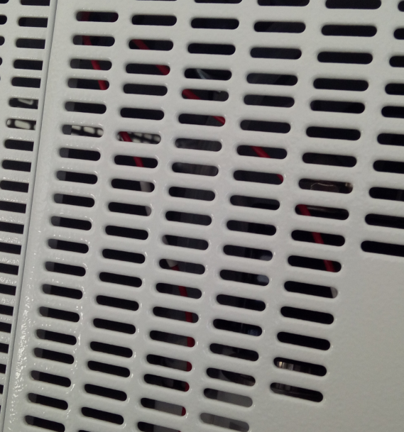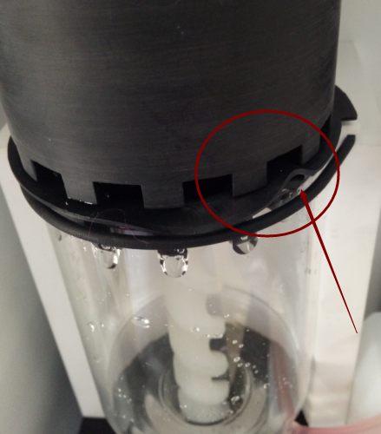

7.溶液桶内 现在都装有单向阀，硼酸和水桶里的单向阀问题不大。 但是碱桶里的单向阀一直泡在浓碱里，不知道什么时候就坏了。希望更改位置
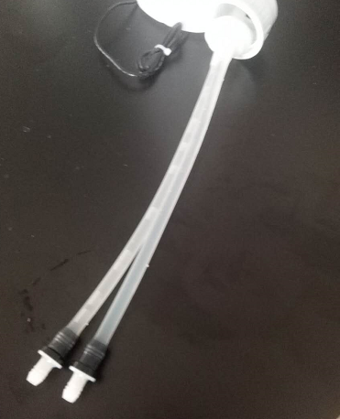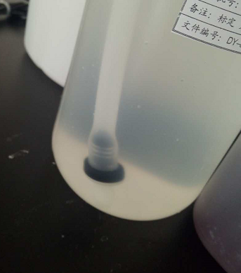
- 数据菜单中，导出或打印数据时，会跳出填写表头。表格默认的单位名称不对称，虽然可以手动更改填写，但是一个公司两个不同名称也不妥，并且“山东海能仪器股份有限公司”，这个名称本身就是错误的。希望删除或者更改
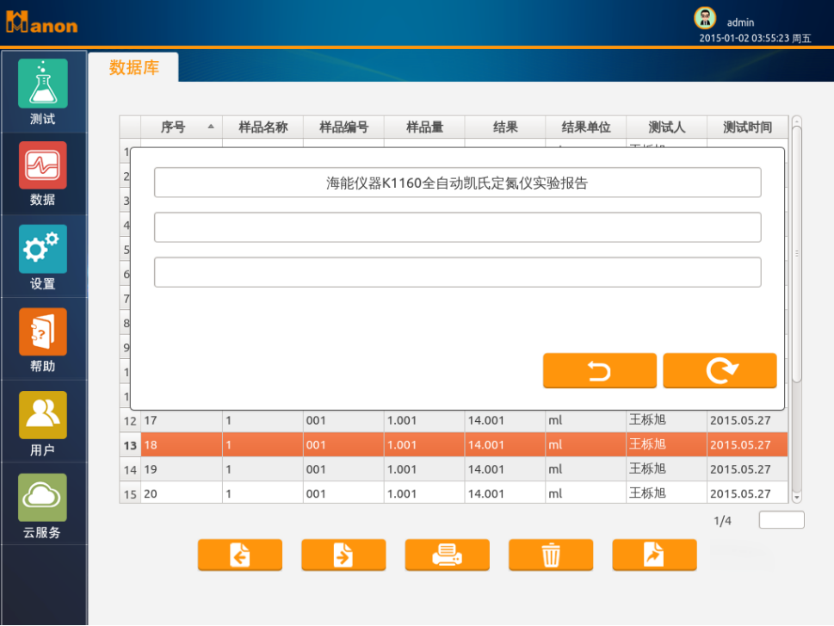（此图未显示，仪器实际状况如标注）
第二行仪器默认显示：济南海能仪器股份有限公司
第二行仪器默认显示：山东海能仪器股份有限公司

已更改
- 在打印数据时仪器蒸馏时间单位“S”错打成“g”，希望更改
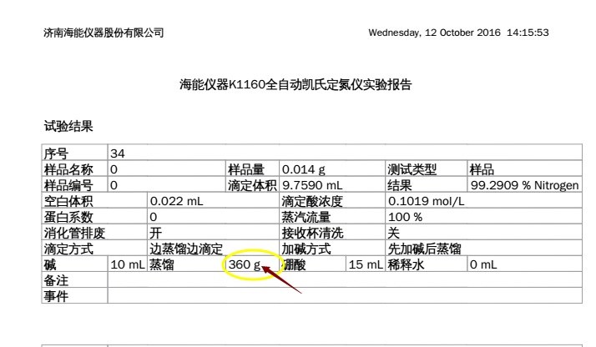

已更改

- 测试重复性不好。测试硫酸铵过程中平行性差，蒸馏5分钟感觉蒸不彻底，还可以蒸馏出来，蒸馏6分钟偶尔平行偶尔不平行。并且仪器测试过程中在最终一二分钟时如果点一次加碱，仪器数据就会变大一点，直接影响结果。这是最主要的也是迫在眉睫的问题。

以上红色字体题目是现在需要立马出解决方案的，此台仪器是1160首台，并且客户规模，影响力也都是可以和蒙牛一类的客户抗衡的，近几天第二台1160的合同也在签订中，这台若是不理想，其他单子根本签不成。因为此款仪器也是初次安装调试暂时只能看到这些问题，后期会继续跟踪仪器使用状况。希望研发尽快解决。

海能仪器 技术支持部 展昭朋
2016年10月12 日

